Zaragoza, 16 de febrero de 2022
Estimado Sr. Vicerrector de Profesorado:

Las modificaciones que el próximo curso se van a introducir tras la supresión de la vía docente del programa DEDICA, ha supuesto que los Titulares de Escuela Universitaria (TEU) recuperen el encargo docente de 300 horas, 270 horas para el profesorado doctor.

El mismo encargo docente asignado a los Profesores y las Profesoras Colaboradores a los que no se les aplicó DEDICA y por tanto, nunca tuvieron descarga docente.

Este cambio ahora previsto supone un incremento docente importante para los TEU y el mantenimiento del encargo máximo a los Profesores y las Profesoras Colaboradores.

Cuando se implantó DEDICA, el profesorado funcionario pudo elegir entre la vía investigadora y la vía docente. Al suprimirse la vía docente en la nueva propuesta del Vicerrectorado, el profesorado que optó por esta vía va a incrementar notoriamente su encargo docente, perdiendo derechos que podrían considerarse consolidados. Si cuando optaron por la vía docente, el profesorado afectado hubiese podido prever su supresión en el futuro, hubieran tenido más elementos de juicio para optar por una mayor dedicación a la vía investigadora.

Es por todo esto que desde la Sección de CCOO solicitamos que se trate con la máxima urgencia en Mesa de PDI estas consecuencias indeseadas por todos de la supresión de la vía docente de DEDICA que, de forma tan lesiva, perjudica a los TEU y también a los Profesores y las Profesoras Colaboradores.

Atentamente,

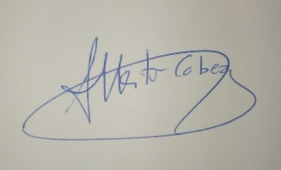
Alberto Cabeza
Secretario General Sección Universidad

